INDICAÇÃO Nº 3243/2017

Indica ao Poder Executivo Municipal a operação “tapa buraco”, em caráter urgente, à Rua das Violetas, próximo nº 1063/1052 – Jardim Panambi.

Excelentíssimo Senhor Prefeito Municipal,

Nos termos do Art. 108 do Regimento Interno desta Casa de Leis, dirijo-me a Vossa Excelência para solicitar operação tapa buraco em caráter urgente no asfalto pela Rua das Violetas, próximo nº 1063/1052 - Jardim Panambi.

Justificativa:

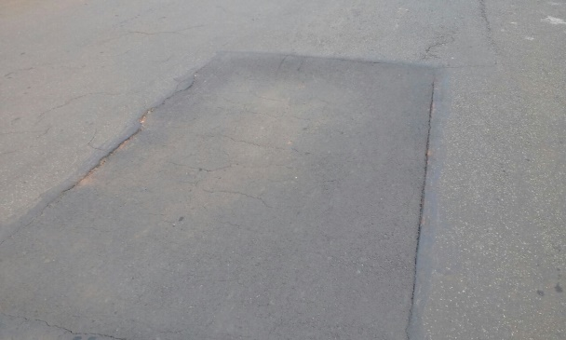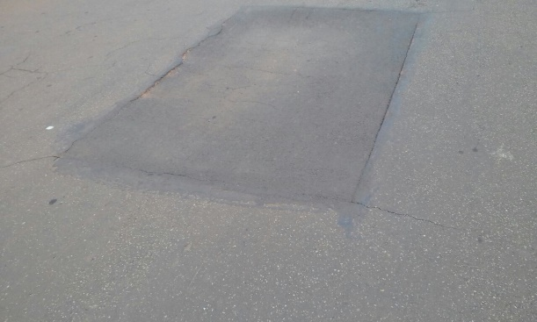
Fotos do local

Conforme relatos dos moradores locais e visita “in loco”, verificamos que pela Rua Violetas, próximo nº 1063/1052 - Jardim Panambi, a massa asfáltica esta afundando, visto que foi executado o serviço tapa buraco, pelo DAE (Departamento de Agua e Esgoto), com a chuva e transito de veículos o reparo não esta suportando, deixando a via publica em condições precárias, propicio de acidentes graves no local, necessitando de reparos urgentes.

Plenário “Dr. Tancredo Neves”, em 28 de Março de 2017.

Paulo Cesar Monaro

Paulo Monaro

-Vereador Líder Solidariedade-

